Оглавление
Artskill Travel - холдер для документов путешественника 2
Artskill Drive - холдер для автодокументов 5
Artskill Drive mini -кошелек для автодокументов 7
Artskill обложка для паспорта 9
Artskill кошелек мужской 11
Artskill Card DRIVE - ультратонкий картхолдер для автодокументов 13
Artskill Card - ультратонкий картхолдер с тремя отделения под карты 15
Пенал-чехол для 3 – х канцелярских принадлежностей 17
Artskill mini - компактный пенал 18
Ключница 19
Брелки с логотипом 20
Artskill cable storage - для хранения проводов, зарядок и аккумуляторов. 23
Artskill универсальные папки-модули форматов: А4,А5,А6 24
Artskill дорожный несессер 25
BEAUTYSTONE mini косметичка 26
BEAUTYSTONE medium косметичка 27
BEAUTYSTONE big косметичка 28
Сумка Artskill 29
Компактный Artskill рюкзак 30
Вместительный Artskill рюкзак 31
Artskill PRO - профессиональный пенал 32
Artskill BRUSH - профессиональный пенал для кистей 35
Artskill BRUSH mini - профессиональный пенал для кистей 36
Calligraphy - пенал для каллиграфических перьев 37
Как сделать заказ 38
Контакты 38

Artskill Travel - холдер для документов путешественника
ссылка на продукт и описание
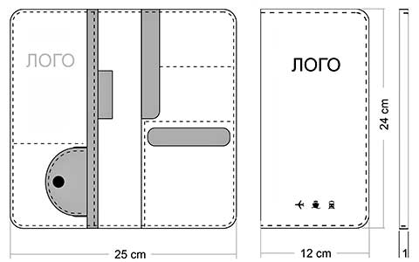
Кол. | Цена за единицу* | Общая стоимость заказа
5 | 4900 | 24500
10 | 2700 | 27000
30 | 2470 | 74100
50 | 2370 | 118500
100 | 2240 | 224000
200 | 1950 | 390000
300 | 1850 | 555000
400 | 1800 | 720000
500 | 1750 | 875000
*В зависимости от выбранной кожи цена может меняться +/- 5 % за единицу товара

В ЦЕНУ ВКЛЮЧЕНО:
- Эскиз изделия с размещением логотипа заказчика (размещение лого возможно на лицевой части холдера и внутри)
- Исполнение изделия в фирменных цветах заказчика согласованных предварительно
- Брендирование холдера логотипом заказчика технологией блинтового тиснения с фольгой или без
- НДС включено

БЕСПЛАТНО
- Подготовим зскиз изделия с размещением логотипа заказчика
- Подберем образцы цвета кожи близкие под фирменные цвета заказчика для согласования
- Изготовим образец с лого заказчика стоимость 5000 руб. Если весь заказ согласован, стоимость образца вычитается из заказа, то есть образец получается бесплатны

КОРОБКА крышка - дно Artskill Travel - холдер для документов путешественника
ссылка на продукт и описание
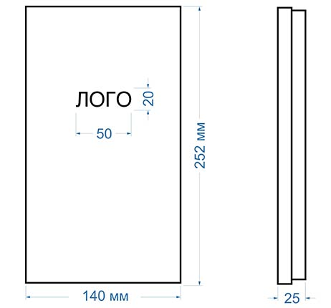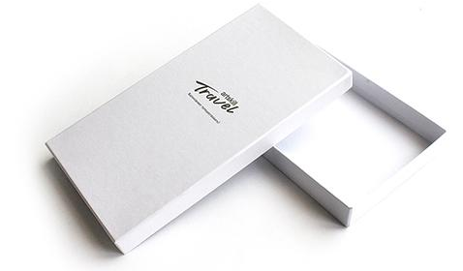

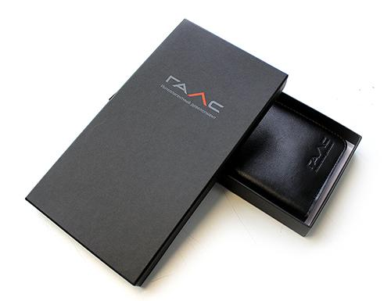

Кол. | Цена за единицу | Общая стоимость заказа
5 | 500 руб./шт В итоге 970 руб. шт | (2500+850 руб клише + 1500 тиснение )  4850 р
10 | 750 | 7500
30 | 430 | 12900
50 | 320 | 16000
100 | 220 | 22000
200 | 190 | 38000
300 | 175 | 52500
500 | 160 | 80000

В ЦЕНУ ВКЛЮЧЕНО:
- Вырубные штампы
- Коробка крышка-дно 25х13х2,5 см из переплетного картона, ручная оклейка коробки бумагой Sirio Perl (возможно выбрать бумагу, цвет и фактуру здесь )
- Брендирование логотипом заказчика, тиснение 2х5 см
- НДС включено
- Подробная информация о коробке и технологии изготовления, оклейке и тиснении на сайте нашего партнера изготовителя коробок http://n-stop.ru

Artskill Drive - холдер для автодокументов
ссылка на продукт и описание
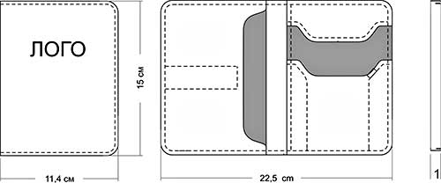
Кол. | Цена за единицу* | Общая стоимость заказа
50 | 2100 | 105000
100 | 2040 | 204000
200 | 1800 | 360000
300 | 1700 | 510000
400 | 1600 | 640000
500 | 1550 | 775000

Модификация 2
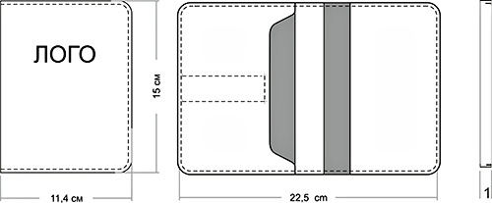
Кол. | Цена за единицу* | Общая стоимость заказа
50 | 2000 | 100000
100 | 1940 | 194000
200 | 1700 | 340000
300 | 1600 | 480000
400 | 1500 | 600000
500 | 1450 | 770000
*В зависимости от выбранной кожи цена может меняться +/- 5 % за единицу товара
В ЦЕНУ ВКЛЮЧЕНО:
- Эскиз изделия с размещением логотипа заказчика (размещение лого возможно на лицевой части холдера и внутри)
- Исполнение изделия в фирменных цветах заказчика согласованных предварительно
- Брендирование холдера логотипом заказчика технологией блинтового тиснения с фольгой или без
- НДС включено
КОРОБКА крышка -дно для Artskill Drive - холдер для автодокументов
ссылка на продукт и описание

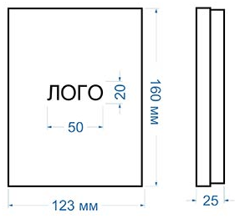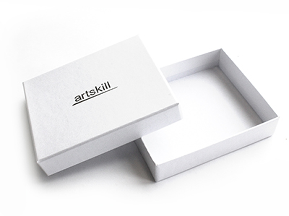
Кол. | Цена за единицу | Общая стоимость заказа
30 | 415 | 12450
50 | 305 | 15250
100 | 210 | 21000
200 | 180 | 36000
300 | 165 | 49800
500 | 150 | 49800
В ЦЕНУ ВКЛЮЧЕНО:
- Вырубные штампы
- Коробка крышка-дно 16х12х2,5см из переплетного картона, ручная оклейка коробки бумагой Sirio Perl (возможно выбрать бумагу, цвет и фактуру здесь )
- Брендирование логотипом заказчика, тиснение 2х5 см
- НДС включено
- Подробная информация о коробке и технологии изготовления, оклейке и тиснении на сайте нашего партнера изготовителя коробок http://n-stop.ru

Artskill Drive mini -кошелек для автодокументов
ссылка на продукт и описание

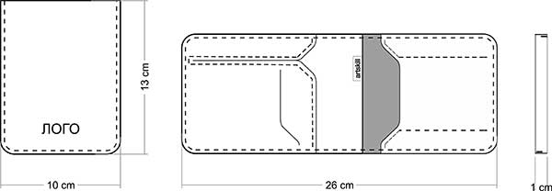

Кол. | Цена за единицу* | Общая стоимость заказа
50 | 1950 | 97500
100 | 1800 | 180000
200 | 1650 | 330000
300 | 1620 | 480000
400 | 1480 | 592000
500 | 1380 | 690000
*В зависимости от выбранной кожи цена может меняться +/- 5 % за единицу товара

В ЦЕНУ ВКЛЮЧЕНО:
- Эскиз изделия с размещением логотипа заказчика (размещение лого возможно на лицевой части холдера и внутри)
- Исполнение изделия в фирменных цветах заказчика согласованных предварительно
- Брендирование холдера логотипом заказчика технологией блинтового тиснения с фольгой /без
- НДС включено

БЕСПЛАТНО
- Подготовим зскиз изделия с размещением логотипа заказчика
- Подберем образцы цвета кожи близкие под фирменные цвета заказчика для согласования
- Изготовим образец с лого заказчика стоимость 5000 руб. Если весь заказ согласован, стоимость образца вычитается из заказа, то есть образец получается бесплатным

КОРОБКА крышка - дно для Artskill Drive mini -кошелек для автодокументов
ссылка на продукт и описание
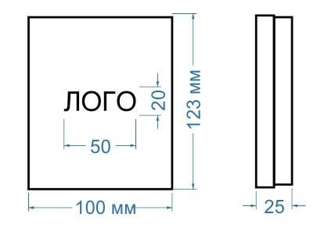
Кол. | Цена за единицу | Общая стоимость заказа
30 | 380 | 11400
50 | 270 | 13500
100 | 180 | 18000
200 | 160 | 32000
300 | 145 | 43500
500 | 125 | 62500
В ЦЕНУ ВКЛЮЧЕНО:
- Вырубные штампы
- Коробка крышка-дно 10х12х2,5см из переплетного картона, ручная оклейка коробки бумагой Sirio Perl (возможно выбрать бумагу, цвет и фактуру здесь )
- Брендирование логотипом заказчика, тиснение 2х5 см
- НДС включено
- Подробная информация о коробке и технологии изготовления, оклейке и тиснении на сайте нашего партнера изготовителя коробок http://n-stop.ru

Artskill обложка для паспорта
ссылка на продукт и описание

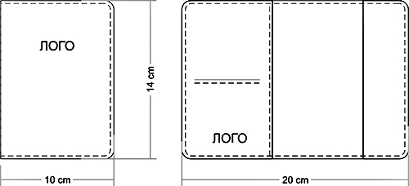

Кол. | Цена за единицу* | Общая стоимость заказа
50 | 1300 | 57500
100 | 1150 | 92000
200 | 1080 | 170000
300 | 980 | 240000
400 | 880 | 312000
500 | 820 | 300000
1000 | 720 | 500000
*В зависимости от выбранной кожи цена может меняться +/- 5 % за единицу товара
В ЦЕНУ ВКЛЮЧЕНО:
- Эскиз изделия с размещением логотипа заказчика (размещение лого возможно на лицевой части холдера и внутри)
- Исполнение изделия в фирменных цветах заказчика согласованных предварительно
- Брендирование холдера логотипом заказчика технологией блинтового тиснения с фольгой /без
- НДС включено

БЕСПЛАТНО
- Подготовим зскиз изделия с размещением логотипа заказчика
- Подберем образцы цвета кожи близкие под фирменные цвета заказчика для согласования
- Изготовим образец с лого заказчика стоимость 5000 руб. Если весь заказ согласован, стоимость образца вычитается из заказа, то есть образец получается бесплатным

Упаковка для Artskill обложка для паспорта
ссылка на продукт и описание
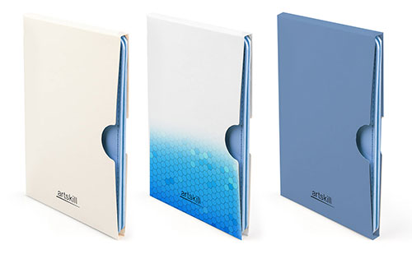

Кол. | ВАРИАНТ 1  Бумага TOUCHE COVER / ТАЧ КАВЕР  Светло-серый 301 г/м² или черный  ЛОГО печать цветом + сверху лакирование  Цена за единицу | ВАРИАНТ 2  Бумага белая матовая  COLOR COPY 300 г/м²  Лого и фон печать цветная  Цена за единицу | ВАРИАНТ 3  Бумага цветная COLORPLAN 300 г/м²  ЛОГО цифровая печать 1 цветом  Цена за единицу
30 | 5040 | 2410 | 3206
50 | 8430 | 2856 | 3984
100 | 11250 | 3480 | 5360
200 | 16980 | 5122 | 8600
300 | 24640 | 5802 | 10830
500 | 37175 | 8682 | 16860

В ЦЕНУ ВКЛЮЧЕНО:
- Вырубные штампы
- Развертка самосборной упаковки
- Брендирование логотипом заказчика по таблице ВАРИАНТ 1-3
- НДС включено

ДОПОЛНИТЕЛЬНО
Сборка упаковки на скотч, упаковка в пакет с клапаном стоимость 30 р за штуку

Artskill кошелек мужской
ссылка на продукт и описание
Кол. | Цена за единицу* | Общая стоимость заказа
50 | 2150 | 107500
100 | 1830 | 183000
200 | 1750 | 350000
300 | 1680 | 504000
400 | 1600 | 640000
500 | 1400 | 700000

Модификация 2 с карманом для мелочи
Кол. | Цена за единицу* | Общая стоимость заказа
50 | 2300 | 115000
100 | 2000 | 200000
200 | 1900 | 380000
300 | 1850 | 555000
400 | 1750 | 700000
500 | 1550 | 775000

Упаковка для Artskill Card - ультратонкий картхолдер с тремя отделения под карты
ссылка на продукт и описание
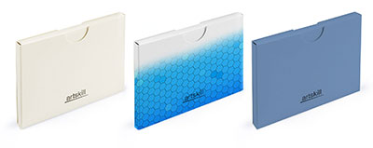
Кол. | ВАРИАНТ 1  Бумага TOUCHE COVER / ТАЧ КАВЕР  Светло-серый 301 г/м² или черный  ЛОГО печать цветом + сверху лакирование  Цена за единицу | ВАРИАНТ 2  Бумага белая матовая  COLOR COPY 300 г/м²  Лого и фон печать цветная  Цена за единицу | ВАРИАНТ 3  Бумага цветная COLORPLAN 300 г/м²  ЛОГО цифровая печать 1 цветом  Цена за единицу
30 | 6552 | 3133 | 4162
50 | 10959 | 3712 | 5179
100 | 14625 | 4524 | 6968
200 | 22074 | 6658 | 11180
300 | 32032 | 7542 | 14079
500 | 48327 | 11286 | 21918

В ЦЕНУ ВКЛЮЧЕНО:
- Вырубные штампы
- Развертка самосборной упаковки
- Брендирование логотипом заказчика по таблице ВАРИАНТ 1-3
- НДС включено

ДОПОЛНИТЕЛЬНО
Сборка упаковки на скотч, упаковка в пакет с клапаном стоимость 30 р за штуку

Artskill Card DRIVE - ультратонкий картхолдер для автодокументов
с тремя отделениями для свидетельства ПТС и карт
ссылка на продукт и описание
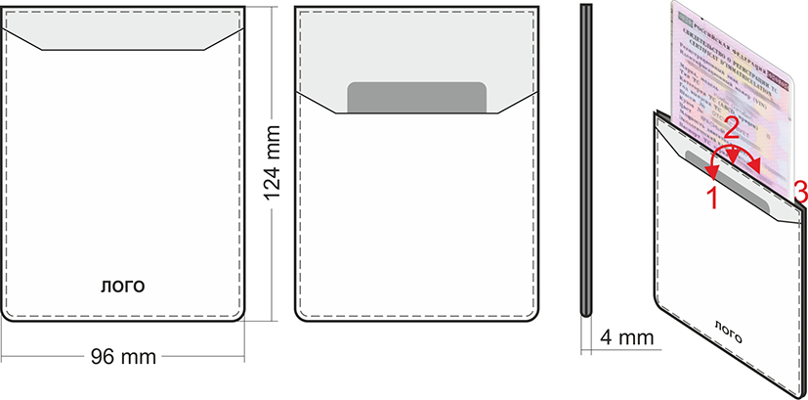

Кол. | Цена за единицу* | Общая стоимость заказа
50 | 1650 | 82500
100 | 1480 | 148000
200 | 1420 | 284000
300 | 1380 | 414000
400 | 1320 | 528000
500 | 1280 | 640000
600 | 1220 | 732000
700 | 1180 | 826000
800 | 1120 | 896000
900 | 1080 | 972000
1000 | 1050 | 1050000

Упаковка для Artskill Card DRIVE - ультратонкий картхолдер для автодокументов
ссылка на продукт и описание
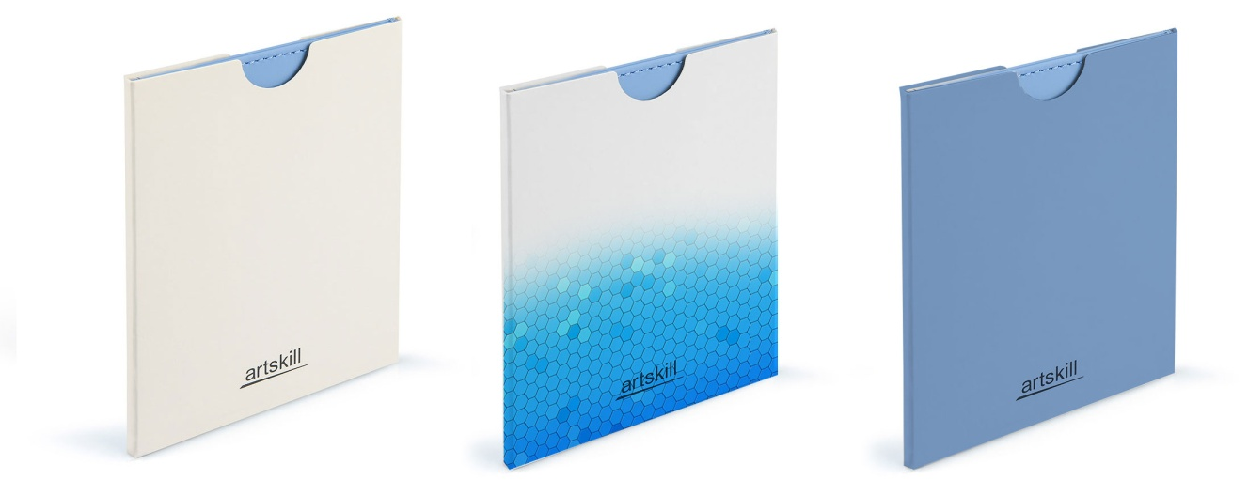
Кол. | ВАРИАНТ 1  Бумага TOUCHE COVER / ТАЧ КАВЕР  Светло-серый 301 г/м² или черный  ЛОГО печать цветом + сверху лакирование  Цена за единицу | ВАРИАНТ 2  Бумага белая матовая  COLOR COPY 300 г/м²  Лого и фон печать цветная  Цена за единицу | ВАРИАНТ 3  Бумага цветная COLORPLAN 300 г/м²  ЛОГО цифровая печать 1 цветом  Цена за единицу
30 | 5040 | 2410 | 3206
50 | 8430 | 2856 | 3984
100 | 11250 | 3480 | 5360
200 | 16980 | 5122 | 8600
300 | 24640 | 5802 | 10830
500 | 37175 | 8682 | 16860

В ЦЕНУ ВКЛЮЧЕНО:
- Вырубные штампы
- Развертка самосборной упаковки
- Брендирование логотипом заказчика по таблице ВАРИАНТ 1-3
- НДС включено

ДОПОЛНИТЕЛЬНО
Сборка упаковки на скотч, упаковка в пакет с клапаном стоимость 30 р за штуку

Artskill Card - ультратонкий картхолдер с тремя отделения под карты
ссылка на продукт и описание
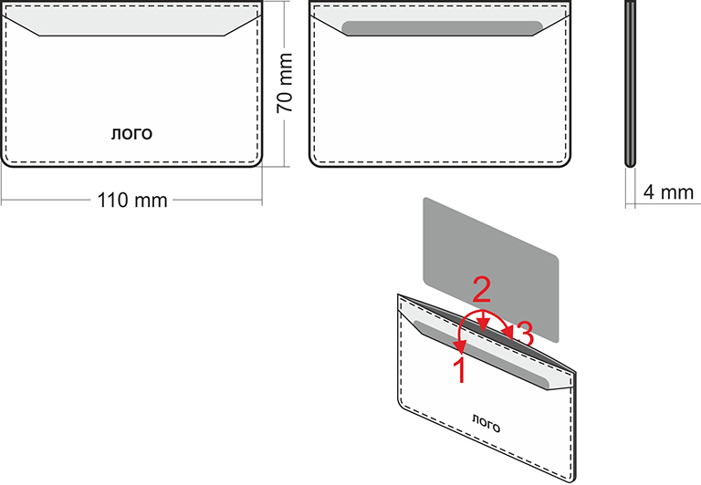
Модификация 2
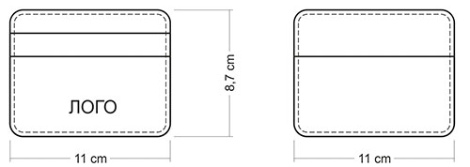
Кол. | Цена за единицу* | Общая стоимость заказа
50 | 1300 | 65000
100 | 1150 | 115000
200 | 1080 | 216000
300 | 1020 | 306000
400 | 980 | 392000
500 | 960 | 480000
600 | 920 | 552000
700 | 900 | 630000
800 | 880 | 704000
900 | 860 | 774000
1000 | 840 | 840000
*В зависимости от выбранной кожи цена может меняться +/- 5 % за единицу товара

Упаковка для Artskill Card - ультратонкий картхолдер
ссылка на продукт и описание
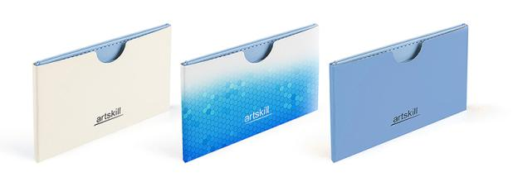

Кол. | ВАРИАНТ 1  Бумага TOUCHE COVER / ТАЧ КАВЕР  Светло-серый 301 г/м² или черный  ЛОГО печать цветом + сверху лакирование  Цена за единицу | ВАРИАНТ 2  Бумага белая матовая  COLOR COPY 300 г/м²  Лого и фон печать цветная  Цена за единицу | ВАРИАНТ 3  Бумага цветная COLORPLAN 300 г/м²  ЛОГО цифровая печать 1 цветом  Цена за единицу
30 | 5040 | 2410 | 3206
50 | 8430 | 2856 | 3984
100 | 11250 | 3480 | 5360
200 | 16980 | 5122 | 8600
300 | 24640 | 5802 | 10830
500 | 37175 | 8682 | 16860

В ЦЕНУ ВКЛЮЧЕНО:
- Вырубные штампы
- Развертка самосборной упаковки
- Брендирование логотипом заказчика по таблице ВАРИАНТ 1-3
- НДС включено

ДОПОЛНИТЕЛЬНО
Сборка упаковки на скотч, упаковка в пакет с клапаном стоимость 30 р за штуку

Пенал-чехол для 3 – х канцелярских принадлежностей
ссылка на фото

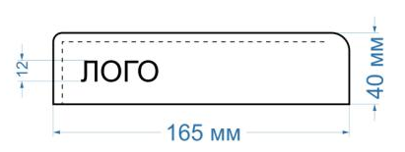

Кол. | Цена за единицу* | Общая стоимость заказа
30 | 1 300 | 39000
50 | 1 000 | 50000
100 | 800 | 80000
200 | 700 | 140000
300 | 650 | 195000
400 | 600 | 240000
500 | 580 | 290000
1000 | 450 | 450000
1500 | 400 | 600000
*В зависимости от выбранной кожи цена может меняться +/- 5 % за единицу товара

Artskill mini - компактный пенал
ссылка на продукт и описание
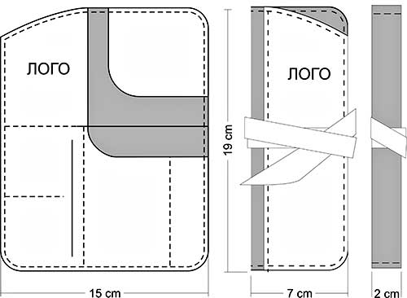

Кол. | Цена за единицу* | Общая стоимость заказа
50 | 1700 | 85000
100 | 1590 | 159000
200 | 1450 | 290000
300 | 1250 | 375000
*В зависимости от выбранной кожи цена может меняться +/- 5 % за единицу товара

Ключница
ссылка на фото
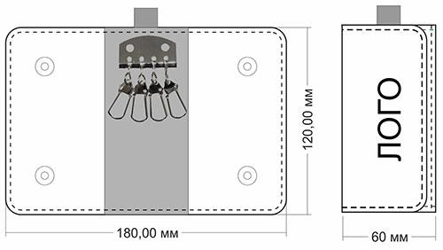

Кол. | Цена за единицу* | Общая стоимость заказа
50 | 1 500 | 75000
100 | 1 350 | 135000
200 | 1 300 | 260000
300 | 1 280 | 384000
400 | 1 250 | 500000
500 | 1 200 | 600000
*В зависимости от выбранной кожи цена может меняться +/- 5 % за единицу товара

Брелки с логотипом
ссылка на продукт и описание
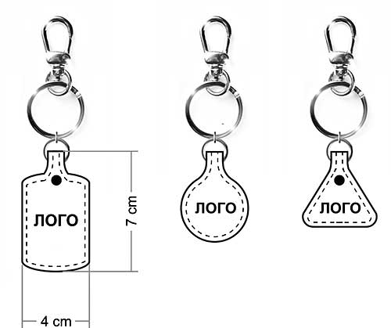
Кол. | Цена за единицу  вар. 1 оптимальный | Общая стоимость заказа  вар. 2 люкс
50 | 620 (31000) | 720 (36000)
100 | 470 (47000) | 570 (57000)
200 | 420 (84000) | 520 (104000)
300 | 390 (117000) | 490 (147000)
400 | 340 (136000) | 440 (176000)
500 | 320 (160000) | 420 (210000)
1000 | 270 (270000) | 370 (370000)
2000 | 220 (440000) | 320 (640000)
3000 | 205 (615000) | 305 (915000)
5000 | 180 (900000) | 280 (1400000)
Вар. 1 в стоимость включена фурнитура карабин и кольцо для крепления ключей изготовитель Китай.
Вар.2 в стоимость включена фурнитура карабин и кольцо для крепления ключей
изготовитель Италия.

КИСТЬ МАЛАЯ | КИСТЬ БОЛЬШАЯ
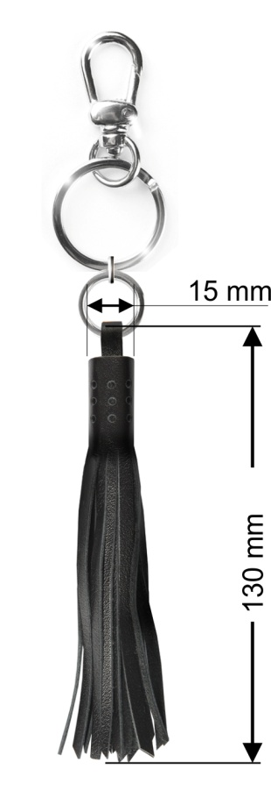 | 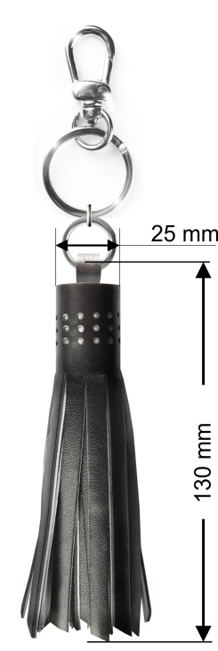

Кол. | КИСТЬ МАЛАЯ  Цена за единицу | КИСТЬ БОЛЬШАЯ  Цена за единицу
50 | 970 (48500) | 1220 (61000)
100 | 750(75000) | 1000 (100000)
200 | 680 (136000) | 930(186000)
300 | 620 (186000) | 870 (261000)
500 | 560 (280000) | 810 (405000)
в стоимость включена фурнитура карабин и кольцо для крепления ключей

Упаковка тубус для брелка
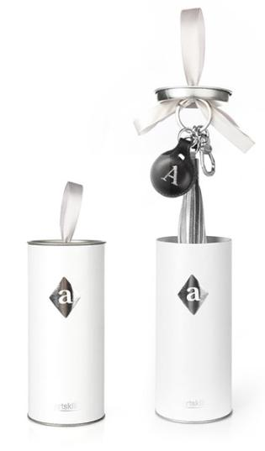

Кол. | Цена за единицу* | Общая стоимость заказа
50 | 146 | 7300
100 | 105 | 10500
200 | 91 | 18200
300 | 76 | 22800
500 | 72 | 36000

В ЦЕНУ ВКЛЮЧЕНО:
- Картонный тубус высота 100 мм, диаметр 63 мм
- Металлическая крышка 2 штуки, отверстие для ленты
- Брендированная этикетка с тиснением серебром, конгреф
- Лента для крепления брелка
- НДС включено

СРОК ИЗГОТОВЛЕНИЯ:
50-300шт - до 7 рабочих дней, 400-500шт - до 10 рабочих дней

Artskill cable storage - для хранения проводов, зарядок и аккумуляторов.
ссылка на фото
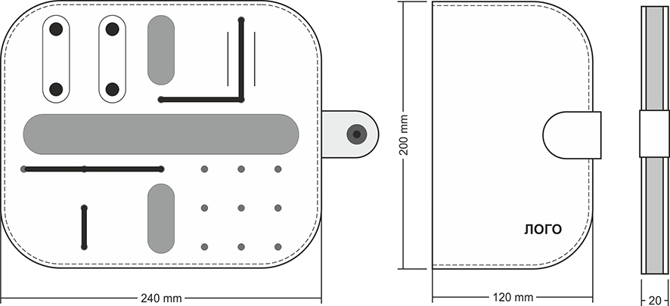
Выполнен в сочетании кожи и цветной вставки - войлок
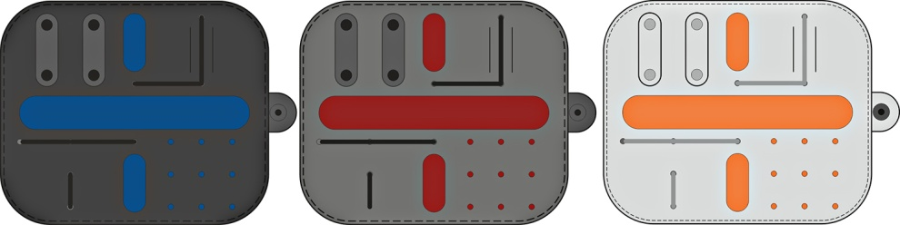

Кол. | Цена за единицу* | Общая стоимость заказа
20 | 2450 | 49000
50 | 2180 | 109000
100 | 1920 | 192000
200 | 1820 | 364000
300 | 1780 | 534000
400 | 1700 | 680000
500 | 1580 | 790000
*В зависимости от выбранной кожи цена может меняться +/- 5 % за единицу товара

1.Размещением логотипа заказчика на лицевой части
2. Магнитная застежка

Artskill универсальные папки-модули форматов: А4,А5,А6

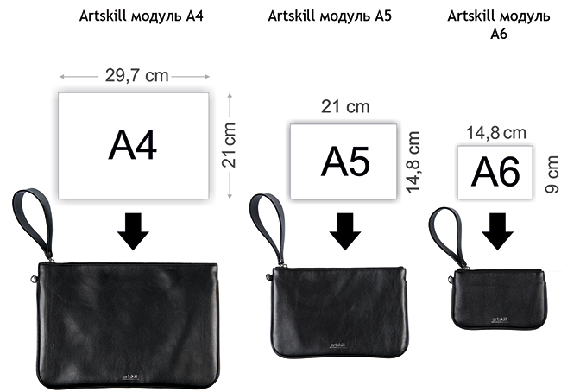
A4 ссылка на продукт и описание
Размер: ширина 35 см., высота 25 см
Кол. | Цена за единицу* | Общая стоимость заказа
20 | 4200 | 84000
50 | 3800 | 190000
100 | 3500 | 350000

A5 ссылка на продукт и описание
Размер: ширина 26,5 см., высота 18,5 см
Кол. | Цена за единицу* | Общая стоимость заказа
20 | 3400 | 68000
50 | 2900 | 145000
100 | 2600 | 260000

A6 ссылка на продукт и описание
Размер: ширина 17 см., высота 11 см
Кол. | Цена за единицу* | Общая стоимость заказа
20 | 2400 | 48000
50 | 2100 | 105000
100 | 1900 | 190000

Artskill дорожный несессер
ссылка на продукт и описание
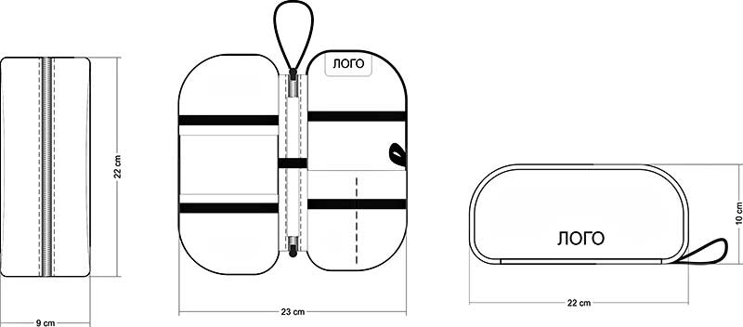

Кол. | Цена за единицу* | Общая стоимость заказа
50 | 2750 | 137500
100 | 2390 | 239000
200 | 2200 | 440000
300 | 2100 | 630000
500 | 1900 | 950000
1000 | 1600 | 1600000
*В зависимости от выбранной кожи цена может меняться +/- 5 % за единицу товара

BEAUTYSTONE mini косметичка
ссылка на продукт и описание
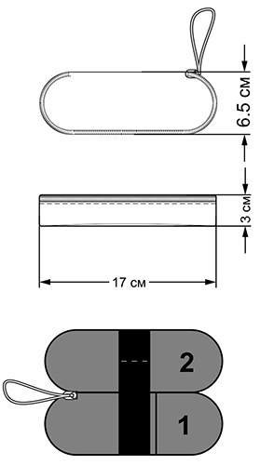

Кол. | Цена за единицу* | Общая стоимость заказа
10 | 1 800 | 18000
30 | 1 700 | 51000
50 | 1 650 | 82500
100 | 1 435 | 143500
200 | 1 400 | 280000
300 | 1 350 | 405000
500 | 1 450 | 725000
1000 | 1 300 | 1300000
*В зависимости от выбранной кожи цена может меняться +/- 5 % за единицу товара

BEAUTYSTONE medium косметичка
ссылка на продукт и описание
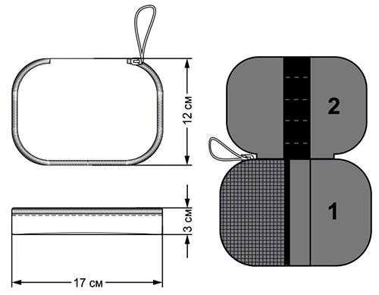
Кол. | Цена за единицу* | Общая стоимость заказа
10 | 2 200 | 22000
30 | 2 100 | 63000
50 | 2 150 | 107500
100 | 2 050 | 205000
200 | 1 950 | 390000
300 | 1 850 | 555000
500 | 1 750 | 875000
1000 | 1 550 | 1550000
*В зависимости от выбранной кожи цена может меняться +/- 5 % за единицу товара

BEAUTYSTONE big косметичка
ссылка на продукт и описание
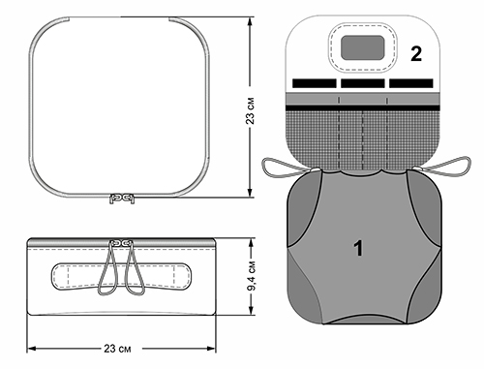
Кол. | Цена за единицу* | Общая стоимость заказа
10 | 6 500 | 65000
30 | 6 480 | 194400
50 | 6 350 | 317500
100 | 6 050 | 605000
200 | 5 850 | 1170000
300 | 5 000 | 1500000
*В зависимости от выбранной кожи цена может меняться +/- 5 % за единицу товара

Сумка Artskill
ссылка на продукт и описание
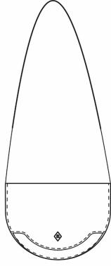
Кол. | Цена за единицу* | Общая стоимость заказа
5 | 11 000 | 55000
10 | 9 200 | 92000
30 | 8 200 | 246000
50 | 7 200 | 360000
100 | 6 500 | 650000
200 | 6 000 | 1200000
*В зависимости от выбранной кожи цена может меняться +/- 5 % за единицу товара

Компактный Artskill рюкзак
ссылка на продукт и описание
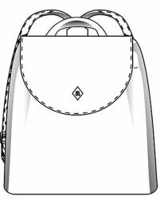
Кол. | Цена за единицу* | Общая стоимость заказа
5 | 12 000 | 60000
10 | 11 500 | 115000
30 | 10 500 | 315000
50 | 9 800 | 490000
100 | 8 900 | 890000
200 | 8 000 | 1600000
*В зависимости от выбранной кожи цена может меняться +/- 5 % за единицу товара

Вместительный Artskill рюкзак
ссылка на продукт и описание
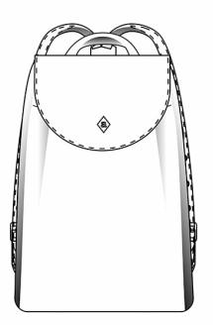
Кол. | Цена за единицу* | Общая стоимость заказа
5 | 13 000 | 65000
10 | 12 500 | 125000
30 | 11 500 | 345000
50 | 10 800 | 540000
100 | 9 900 | 990000
200 | 9 000 | 1800000
*В зависимости от выбранной кожи цена может меняться +/- 5 % за единицу товара

Artskill PRO - профессиональный пенал
ссылка на продукт и описание
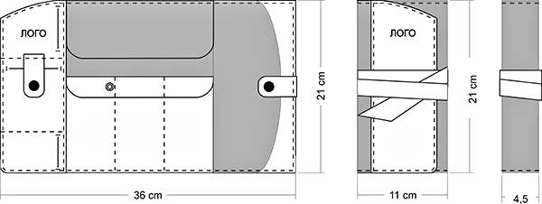

Кол. | Цена за единицу* | Общая стоимость заказа
10 | 3500 | 35000
30 | 2900 | 87000
50 | 2800 | 140000
100 | 2600 | 260000
200 | 2350 | 470000
300 | 2250 | 675000
*В зависимости от выбранной кожи цена может меняться +/- 5 % за единицу товара
1. Подбор цвета кожи под фирменные цвета заказчика и согласование
2. Эскиз изделия с размещением логотипа заказчика (размещение лого возможно на лицевой части пенала и внутри)
3. Изготовление образца с тиснением лого заказчика стоимость 5000 руб. Если весь заказ согласован, стоимость образца вычитается из заказа, то есть образец получается бесплатным

КОРОБКА крышка - дно Artskill PRO - профессиональный пенал
ссылка на продукт и описание

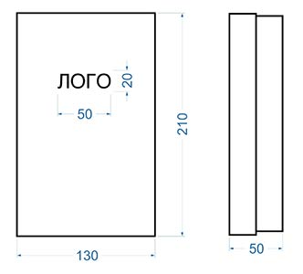
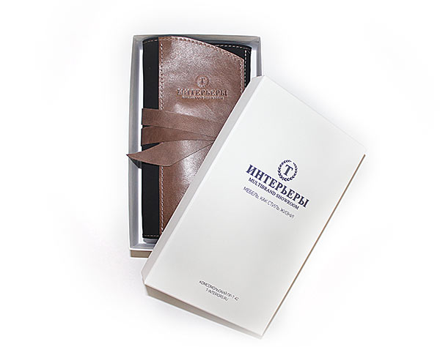

Кол. | Цена за единицу | Общая стоимость заказа
30 | 465 | 13950
50 | 355 | 17750
100 | 265 | 26500
200 | 225 | 45000
300 | 210 | 63000
500 | 200 | 100000

В ЦЕНУ ВКЛЮЧЕНО:
- Вырубные штампы
- Коробка крышка-дно 21,5 х 13 х 5см из переплетного картона, ручная оклейка коробки бумагой Sirio Perl (возможно выбрать бумагу, цвет и фактуру здесь )
- Брендирование логотипом заказчика, тиснение 2х5 см
- НДС включено
- Подробная информация о коробке и технологии изготовления, оклейке и тиснении на сайте нашего партнера изготовителя коробок http://n-stop.ru

Artskill BRUSH - профессиональный пенал для кистей
ссылка на продукт и описание
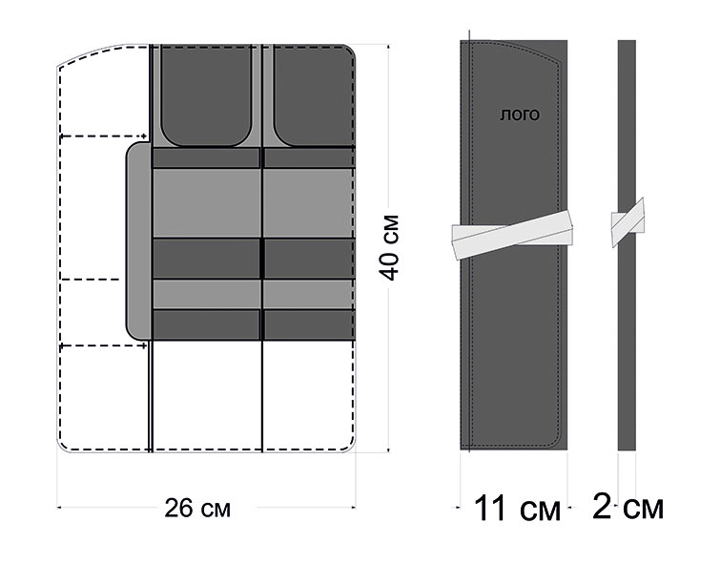
Кол. | Цена за единицу* | Общая стоимость заказа
100 | 3450 | 345000
150 | 3350 | 502500
200 | 3200 | 640000
*В зависимости от выбранной кожи цена может меняться +/- за единицу товара

Artskill BRUSH mini - профессиональный пенал для кистей
ссылка на продукт и описание
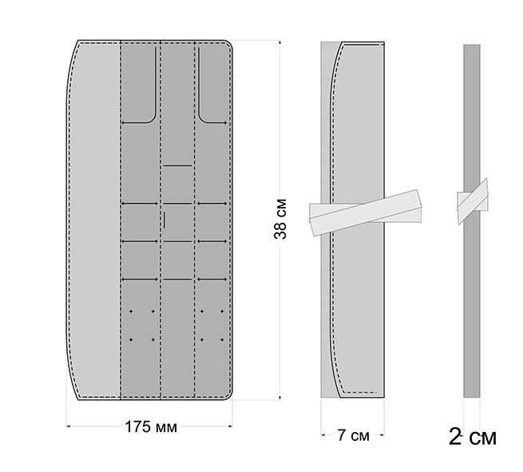

Кол. | Цена за единицу* | Общая стоимость заказа
100 | 2100 | 210000
150 | 1920 | 288000
200 | 1850 | 370000

Calligraphy - пенал для каллиграфических перьев
ссылка на продукт и описание
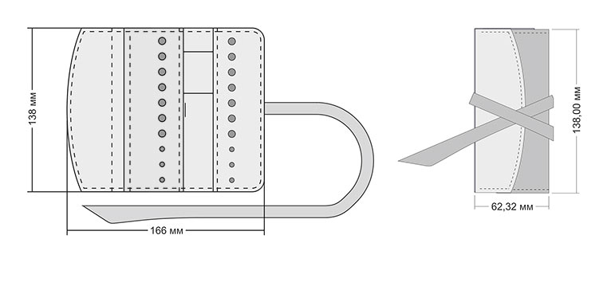

Кол. | Цена за единицу* | Общая стоимость заказа
100 | 950 | 95000
150 | 900 | 135000
200 | 820 | 164000

Как сделать заказ
- Вы делаете заявку - указываете продукт, желаемый цвет, фактуру кожи и количество изделий. Высылаете лого вашей компании. Отправляете нам на info@artskill.pro
- Мы делаем финальные расчеты, подготавливаем эскизы изделия с вашим лого, подбираем для вас образцы кожи и согласовываем с вами цвет и фактуру кожи. Совершенно бесплатно!
- Если необходимо отшиваем контрольный образец изделия с вашим логотипом. Стоимость от 5000 руб. Если весь заказ согласован, стоимость образца вычитается из заказа, то есть образец получается бесплатным
- Составляем спецификацию, подписываем договор и выставляем счет. Начинаем работу после предоплаты 50 % от заказа
- Вы получаете ваш заказ в указанные в договоре даты!
Подробнее как сделать заказ ссылка

Сроки изготовления
Средний срок изготовления заказа 7-12 календарных дней, при условии согласования и наличия кожи.
изделие | количество | сроки
Artskill Travel - холдер для документов путешественника | 100 штук | 7-12 дней
Artskill Travel - холдер для документов путешественника | 200-300 штук | 15 дней
Сроки могут меняться: в зависимости от загруженности , особенно к праздникам, поэтому просим вас обращаться заранее!

Выполненные заказы
Ознакомиться с нашими клиентами и с выполненными заказами вы можете в разделе выполненные заказы ссылка
Сайт для корпоративных клиентов http://artskill.pro/sales

Контакты
Ольга +79312452558​
Елена + 79215540008
Дарья +79516526009

Спасибо за внимание! Будем рады ответить на ваши вопросы!
Почта info@artskill.pro

